22 listopada 2016

Internauci na tropie… butów:
ślady prowadzą na Facebooka, Twittera i Instagrama

Tylko w ciągu ostatnich trzech tygodni w internecie i social mediach pojawiło się ponad 82 tys. wzmianek na temat obuwia – wynika z najnowszego badania IMM. Kupujemy, sprzedajemy i szukamy tych idealnych, które muszą być przede wszystkim ładne, wygodne oraz dobre jakościowo. Inspirują nas blogerki, które przez swoje media społecznościowe promują wybrane marki i szukamy porad u innych użytkowników. Najlepszymi przyjaciółmi kobiet są więc nie diamenty, a buty?

Chcę oglądać Twoje nogi
W badanym okresie, między 24 października a 14 listopada 2016, hasła dotyczące butów mogły zostać wyświetlone nawet 268 mln razy, co może świadczyć o tym, że ta część garderoby stanowi kluczowy element naszego ubioru.
Gorączkowe poszukiwania obuwia obrazuje wykres dotyczący ogólnej liczby publikacji na przestrzeni badanego czasu.
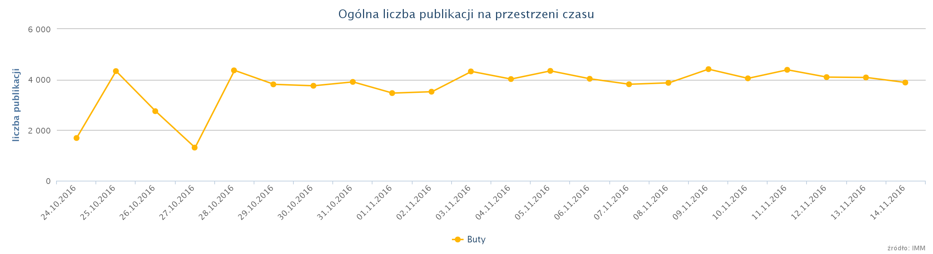
Wzrastające oraz spadające zainteresowanie podyktowane jest pojawiającymi się wyprzedażami, zniżkami bądź wyjątkowymi ofertami zakupowymi i zniżkami promowanymi przez firmy bądź blogerki modowe. Tak było między 24 a 25 października oraz między 27 a 28 października, kiedy zauważyliśmy wyraźny skok w liczbie publikacji i wzmożoną aktywność dyskusji w mediach społecznościowych.
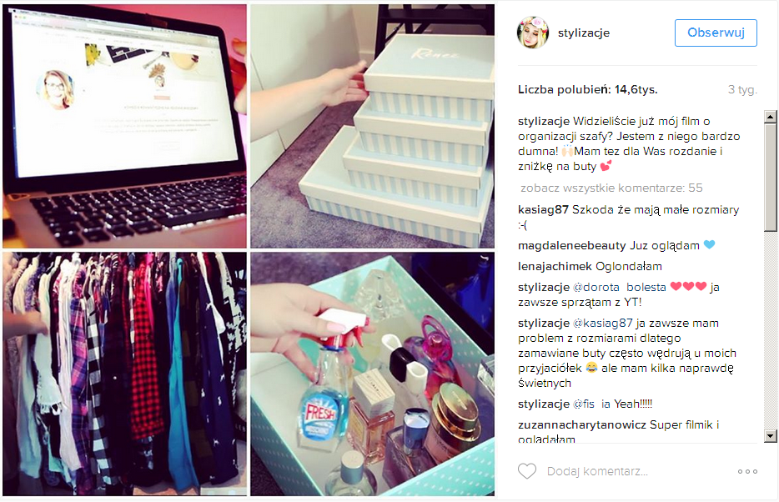

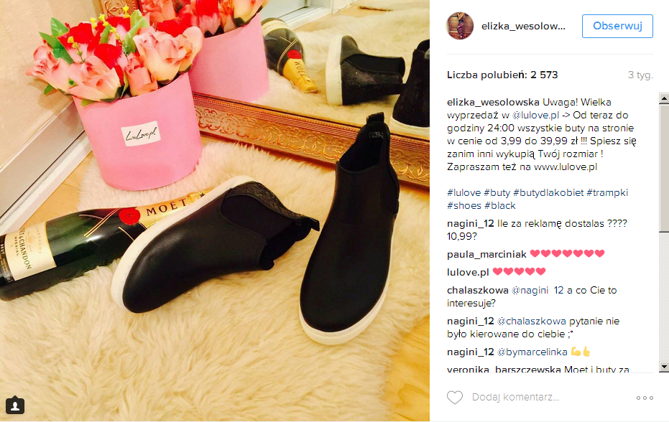
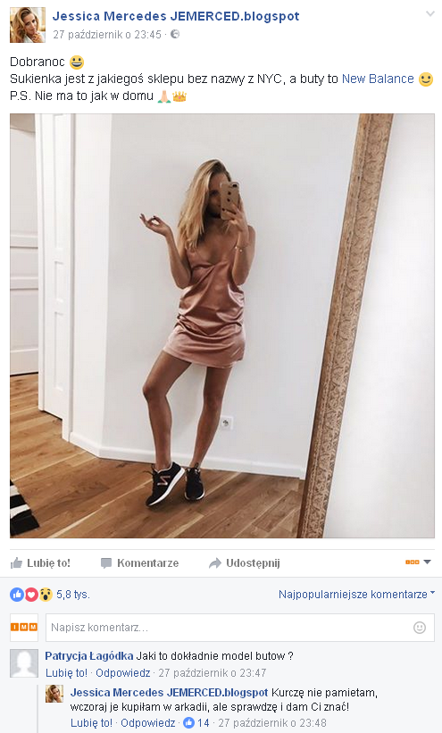
Jakość a cena
Co nam najbardziej przeszkadza? To, że buty są niewygodne i mają przykry zapach. Dlatego tak często internauci podkreślają, że na dobre jakościowo buty są w stanie przeznaczyć więcej pieniędzy. „Wydaje mi się, że lepiej wydać trochę na buty, a jeśli będzie idealnie dobrany na pewno posłuży kilka dobrych lat w zróżnicowanym terenie” – napisała jedna z użytkowniczek Twittera.
Opiniami klientów chwalą się też same firmy. Producent obuwia górskiego Hanzel na swojej facebookowej stronie zamieścił komentarz szczęśliwego nabywcy pary butów. Jak widać na klientach nie warto oszczędzać, a zwróci nam się to z nawiązką.

Kupię ładne i wygodne buty - istnieją?
Dyskusja w sieci na temat obuwia obejmująca kilkadziesiąt tysięcy komentarzy dotyczyła wielu aspektów – m.in. podejmowania się poszukiwań butów ładnych, aczkolwiek wygodnych. Bo - jak wynika z analiz opinii internautów - nie zawsze idzie to w parze.

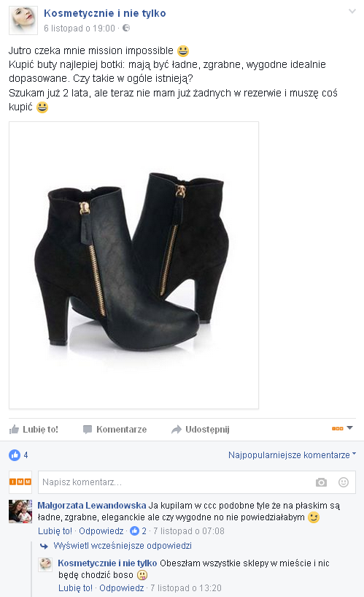
Temat wygodnych butów spędza sen z powiek niejednej Polce. Czasami „mission” jest naprawdę „impossible”, szczególnie kiedy pojawiają się potrzeby znalezienia np. wygodnych wysokich szpilek. „Czy takie w ogóle istnieją?” – pytają internautki.
Mówi się, że może być albo ładnie, albo wygodnie i jest to dobra wskazówka dla poszukiwaczek 15-centymetrowych obuwniczych dzieł sztuki. „Ja zawsze kupuję osobno ładne, osobno wygodne etc.” – pisała o swoich doświadczeniach jedna z użytkowniczek Facebooka.
Chociaż social media donoszą, że cuda też się zdarzają. Poinformowała o tym na Instagramie jedna z internautek.
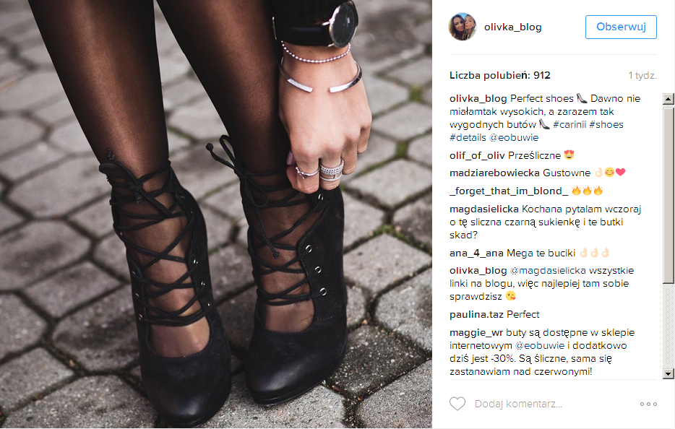
Na jednym z forów internetowych namierzyliśmy też pomysł na utworzenie Szpilkostrady – specjalnie przygotowanej powierzchni chodnikach z myślą również o miłośniczkach wysokich obcasów. Być może wówczas rzadziej będziemy obserwować obrazy, kiedy to nierówna powierzchnia sprawia, że niedoświadczone i niezaprawione w bojach fanki szpilek często potrafią nawet zepsuć niektórym wieczorny nastrój.
„Kiedyś miałam koleżankę, która w obcasach poszła wieczorem na spacer po wsi po krzywej drodze i opóźniała nas bo "ona ma obcasy" i jej się źle idzie, bo nie widzi czy równy chodnik czy krzywo, albo idzie na spacer i marudzi że ją nogi bolą i że mam nie iść tak szybko bo ona ma obcasy A czy ja jej kazałam obcasy zakładać?? Obcasy to nie są buty do chodzenia taka prawda w większości są do buty do wyglądania albo na krótkie trasy. Nie wiem może nie miałam super-ekstra wygodnych obcasów ale takie moje zdanie” – napisała jedna z użytkowniczek na forum serwisu Wizaz.pl.
W dyskusjach bardzo często pojawiają się też propozycje sprzedaży bądź kupna butów.
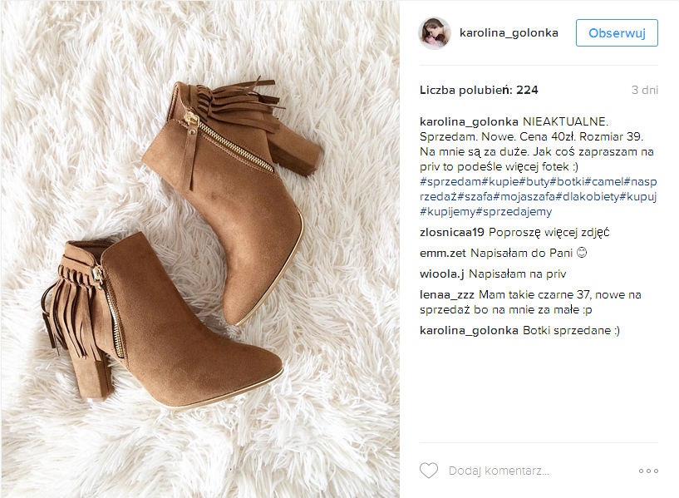
Zdarza się, że prosimy o radę innych użytkowników sieci. „Które wybrać?” czy „Co polecacie?” – pytają internautki. „Chodzi o buty… Wydaje mi się że wypadałoby założyć szpilki... ale czy można zwyczajnie baletki? Nie orientujecie się może w jakich butach przychodzą dziewczyny na połowinki? Żeby nie było lipy że każda elegancko, a ja w baletkach” – napisała jedna z użytkowniczek serwisu Zapytaj.Onet.pl. „Nie wiem, które buty wybrać” – pyta kolejna na Twitterze.
Z pomocą przychodzą też same marki, m.in. Deichmann. Firma przygotowała specjalny post, w którym znalazło się kilka propozycji na jesiennie stylizacje.
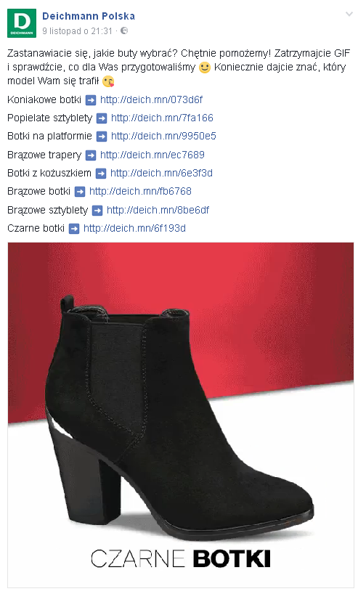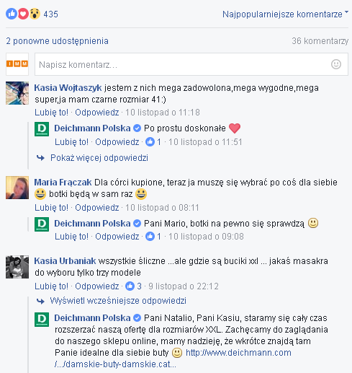

Pojawiają się też zapytania o konkretne adresy www, gdzie możemy znaleźć wymarzone buty.
Korzystamy z inspiracji znalezionych na kontach blogerek modowych na Facebooku czy Instagramie. Tam dostajemy też dostęp do konkretnych marek, które coraz częściej szukają oraz wykorzystują influencerów do promocji swoich produktów.
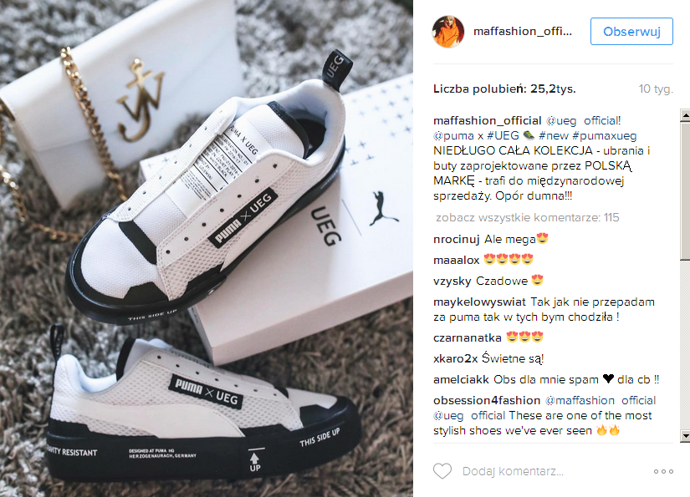
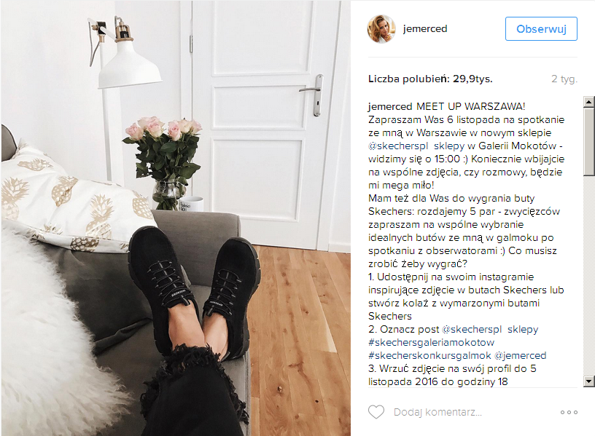
Szukasz butów? Facebook pomoże
Według danych IMM w TOP 3 najaktywniejszych źródeł publikacji o butach znalazły się Facebook, Twitter i Instagram.
Zdecydowanie najczęściej w obuwniczej komunikacji korzystaliśmy z Facebooka, gdzie znalazło się 67% wszystkich publikacji, drugie miejsce przypadło Twitterowi (27%), a trzecie Instagramowi – 6%.
Za czołówką uplasował się YouTube w związku ze wzrastającą popularnością różnorodnych blogów modowych, na których pojawiają się propozycje stylizacji i inspiracji dla osób zainteresowanych najnowszymi trendami w modzie. Chcesz zorganizować swoje szafę i uporządkować buty, a nie wiesz jak to zrobić? Z odpowiedzią przychodzą np. stylizacjeTV, które na swoim kanale opowiadają jak perfekcyjnie się z tym uporać.
Przez buty do serca i portfela klienta
Prośby o pomoc w doborze obuwia ukazujące się w social mediach są też doskonałą okazją dla firm obuwniczych, które śledząc wpisy w mediach społecznościowych mogą błyskawicznie zareagować na zapotrzebowanie potencjalnego klienta.
Wśród marek, które pojawiają się w komentarzach internautów są: Gino Rossi, Adidas, Nike, New Balance, Venezia czy Renee, a najczęściej wspominanymi modelami botki, kozaki, szpilki, sneakersy czy … sztyblety. „Jeżeli miałabym możliwość wygrać buty to wybrałabym czarne sztyblety (rozmiar37) ponieważ, uważam ze każda kobieta czułaby się w nich seksownie i kobieco. Ponadto są to buty pasujące zarówno do spódnic, spodni wiec wydaje mi się ze są odpowiednie :)﻿” – napisała jedna z miłośniczek tych modeli na YouTubie.
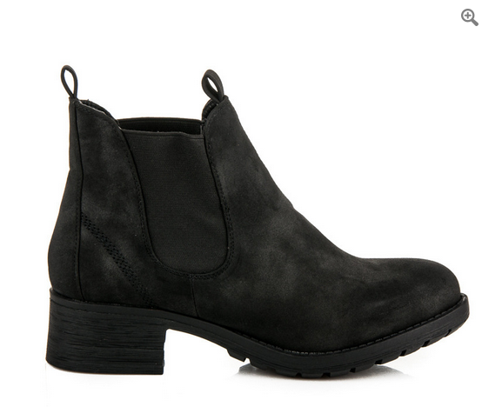
Podstawą jest regularny dialog z klientem w social mediach. Przykładem prowadzenia aktywnej komunikacji jest np. firma Deezee, która na Instagramie zebrała już ponad 200 tys. obserwujących.
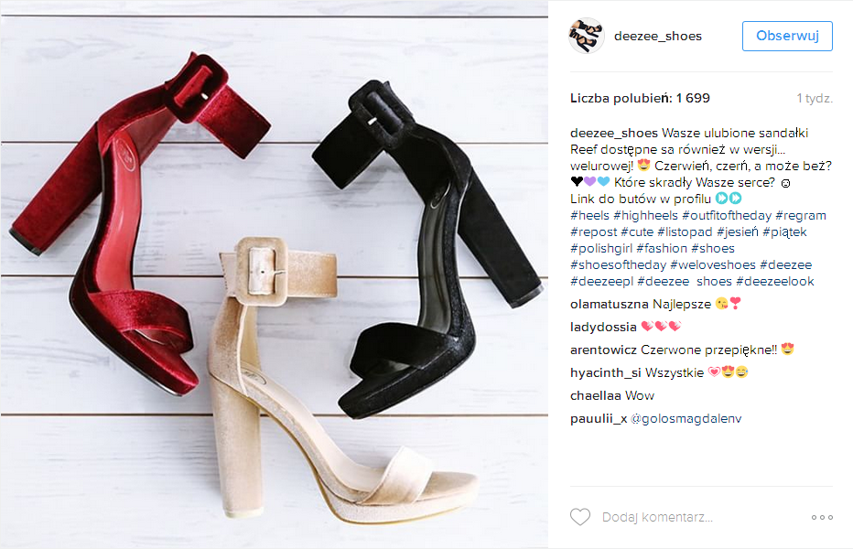
Wiele z obecnych w social media firm proponuje rabaty, specjalne promocje i konkursy, które dostarczają im kolejnych klientów i przywiązują do wyboru akurat tej konkretnej marki butów. Firma Renee poprosiła swoich fanów o przesyłanie opinii o marce, zarówno tych pozytywnych jak i negatywnych, a autorzy najciekawszych wypowiedzi mogli liczyć na prezent w postaci wymarzonej darmowej pary butów.
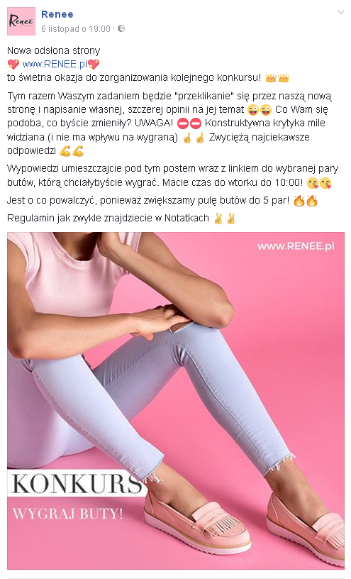

Buty polityczne
Jak czytamy w serwisie Proto.pl, buty potrafią też nieźle namieszać w polityce. Podczas niedawnej kampanii prezydenckiej rzecznik prasowy firmy New Balance na łamach „The Wall Street Journal” stwierdził że wygrana Donalda Trumpa może przysłużyć się producentom obuwia. Jednej z głównych umów handlowych sprzeciwia się bowiem właśnie nowo wybrany prezydent.
Przedstawiciel firmy miał tu na myśli głównie zapisy umowy w ramach np. Partnerstwa Transpacyficznego (TPP), która zapewnia korzystniejsze warunki finansowe firmom produkującym poza USA, ponieważ obniżają one koszty dzięki przeniesieniu produkcji do Azji. To zapoczątkowało falę niechęci ze strony internautów, którzy na znak protestu zaczęli masowo wyrzucać i palić buty New Balance. Pojawiły się też deklaracje, że nigdy już ich nie kupią.
W oświadczeniu firma New Balance podkreśliła, że jest „jedyną poważną firmą, która wciąż produkuje buty sportowe w USA” i nie zamierza tego zmieniać, a w planach ma nawet zwiększenie swojej produkcji w kraju.
Buty na prezent?
To jak ważne są buty niech świadczy fakt, że dla niektórych są po prostu sztuką
I przy okazji pomogą rozwiązywać też niektóre z problemów kobiet. „Na ból głowy torebka, czy też buty <3” – czytamy na jednym z kont na Facebooku. Może to wskazówka, co powinno znaleźć się pod choinką?
Autor badania: Karolina Masalska – Specjalista ds. PR
Instytut Monitorowania Mediów wyraża zgodę na publikację raportu, wyników badań i dołączonych do nich materiałów graficznych pod warunkiem podania źródła („IMM”) w artykule oraz oznaczenia źródła przy grafice.

Kontakt dla mediów:
Monika Tomsia, PR Manager
mtomsia@imm.com.pl
tel.: +48 22 378 37 50 | fax: +48 22 356 21 01
www.imm.com.pl
ul. Chmielna 85/87, 00-805 Warszawa

to innowacyjna organizacja o wiodącej pozycji rynkowej w branży analityki informacji medialnych. Od 2000 roku dostarcza kompleksowe usługi badania danych pozyskiwanych ze wszystkich typów mediów, które w postaci specjalistycznych raportów i przekrojowych analiz branżowych, opracowuje zespół ekspertów IMM. Dostępny on-line moduł analityczny umożliwia bieżące śledzenie efektów działań komunikacyjnych na tle konkurencji, pomiar efektywność dotychczas podjętych działań promocyjnych i planowanie strategii komunikacji. Pomaga też chronić reputację firmy lub marki w sytuacjach kryzysowych. Aktualnie stałym monitoringiem objętych jest ponad milion domen polskich zasobów internetu wraz z social media (z aktualizacją wyników w czasie rzeczywistym), ponad 1000 tytułów prasowych oraz prawie 205 stacji RTV z szerokim wyborem mediów regionalnych i lokalnych. IMM należy do elitarnej międzynarodowej organizacji FIBEP (Federation Internationale des Bureaux d'Extraits de Presse) zrzeszającej firmy monitorujące media z całego świata.

